Тема: Музыкально выразительные средства
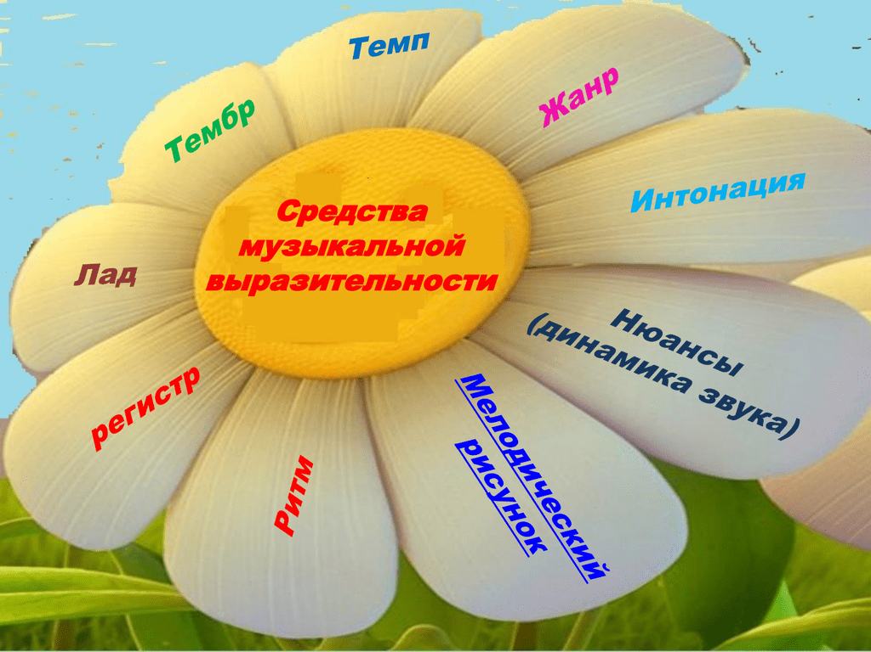
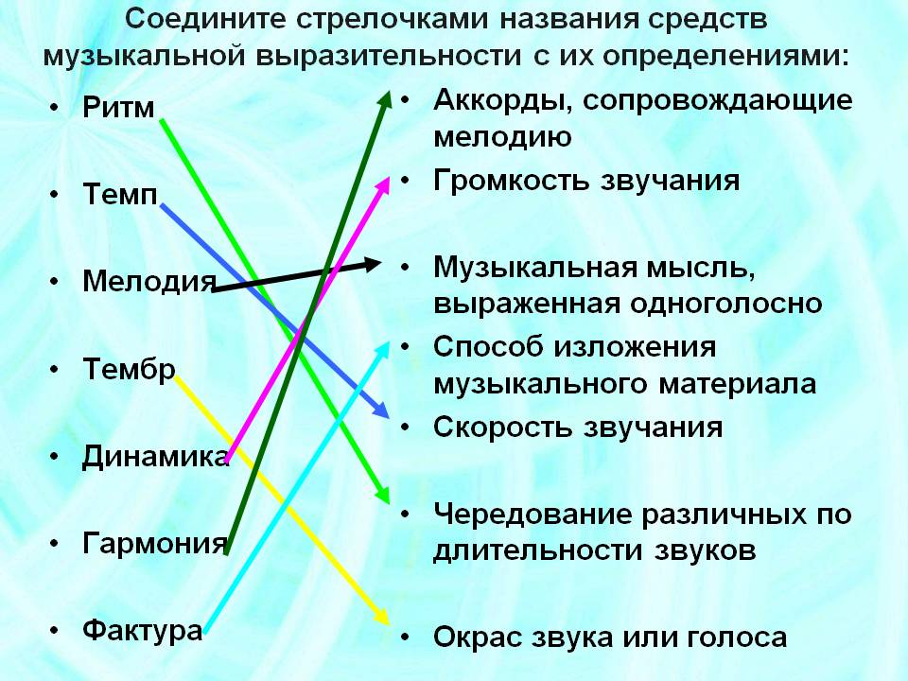

У каждого искусства есть свой особый язык, свои выразительные средства. В живописи это рисунок и краски. Умело пользуясь ими, художник создает картину. Поэт, сочиняя стихи, говорит с нами на языке слов, он пользуется стихотворной речью, рифмами. Поэтическое слово — это выразительное средство искусства поэзии. Основой танцевального искусства является танец, драматического — игра актеров.
У музыки свой особенный язык — язык звуков. И у неё тоже есть свои выразительные средства: регистр, мелодия, ритм, размер, темп, лад, динамика, тембр, фактура и метр.

https://youtu.be/rlo_QrjZInk видео на тему.

